实验虚拟主机各自用户名密码：

client主机

用户名：root  密码：123456

n_fw主机

用户名：root  密码：123456

server

用户名：root  密码：123456

第一步、单击“网络拓扑”，启动并进入目标主机，进入实验环境，如图

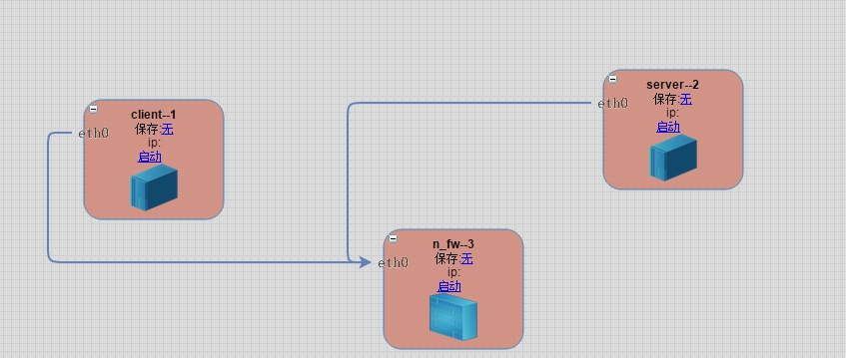

第二步、启动系统并修改ip地址

启动client(密码123456)

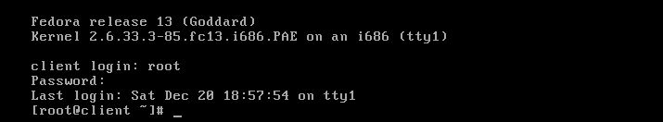

修改eth0 的地址

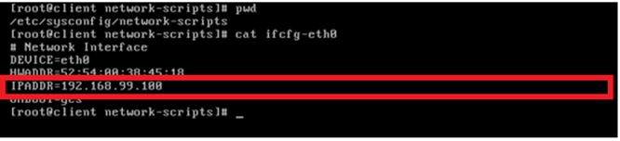

地址生效

service  network restart

ping 192.168.99.100

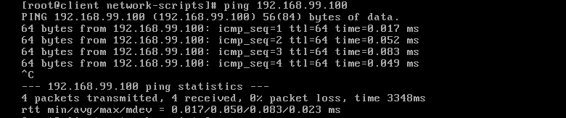

第三步、启动服务器

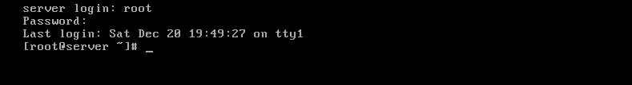

修改地址

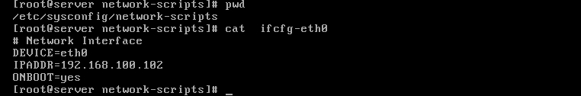

修改生效

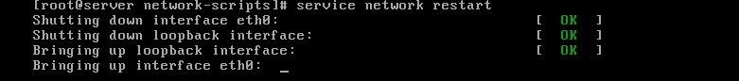

第四步、启动防火墙n_fw

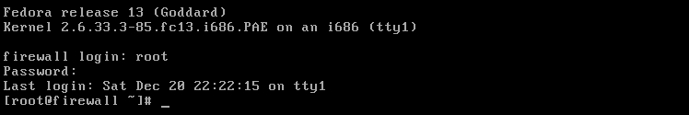

查看防火墙地址

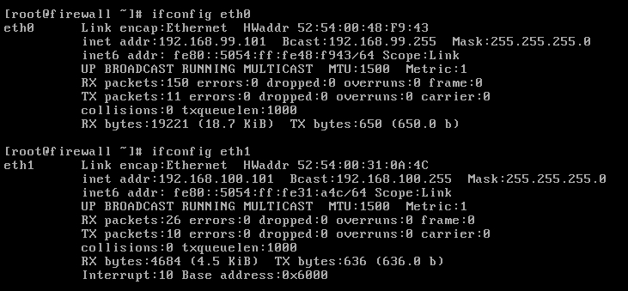

ping 192.168.99.100

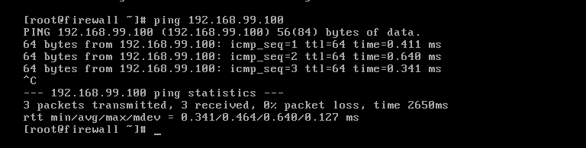

从防火墙到客户端是通的

ping 192.168.100.102

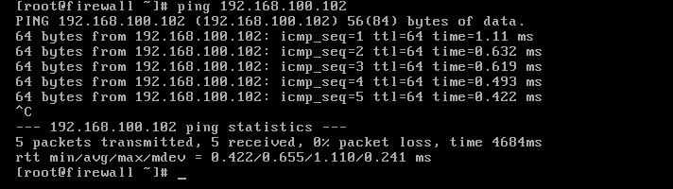

第五步、客户端ping 防火墙

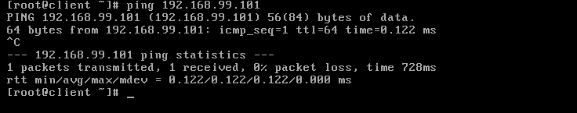

客户端ping 防火墙的eth1 接口

http://10.144.53.6/api/attachment?type=courseDocument&id=8020

route add default gw 192.168.99.101

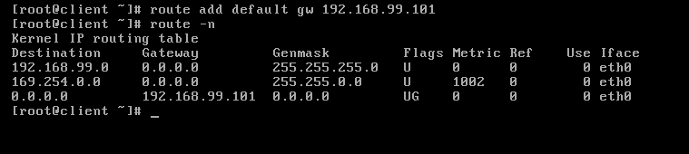

ping 192.168.100.101

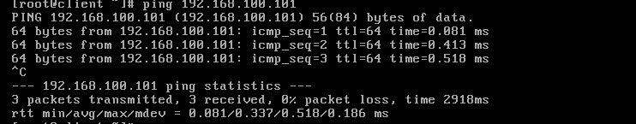

Ping 防火墙后面的服务器地址

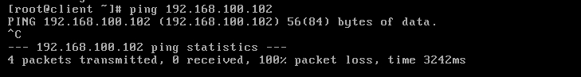

如果需要防火墙后面的数据包能返回，必须

1）  给服务器增加返回的路由

http://10.144.53.6/api/attachment?type=courseDocument&id=8034

2）  防火墙增加转发功能

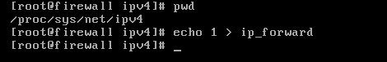

然后再客户端ping 192.168.100.102

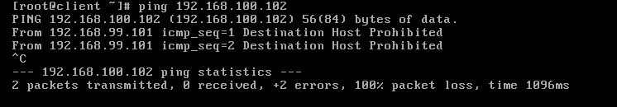

发现不通

然后再到防火墙上，查看防火墙的缺省规则

iptables -L

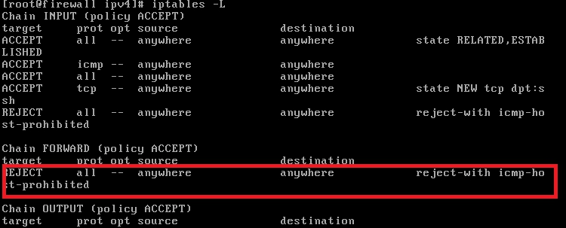

发现转发被禁止

我们在防火墙增加一条允许 ping 的规则，此规则必须在红线圈定的规则之前

#iptables –I FORWARD 1 –p icmp –-icmp-type echo-request  –j ACCEPT

然后在客户端ping 服务端

ping 192.168.100.102

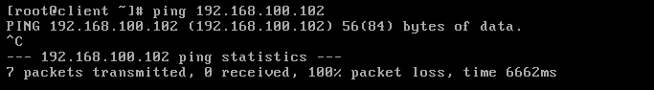

这是因为:icmp-type echo-reply 没有被允许转发

这时,可以防火墙增加一条状态检测的规则,

#iptables –I FORWARD 2 –m state --state RELATED,ESTABLISHED –j ACCEPT

再在客户端ping 192.168.100.102

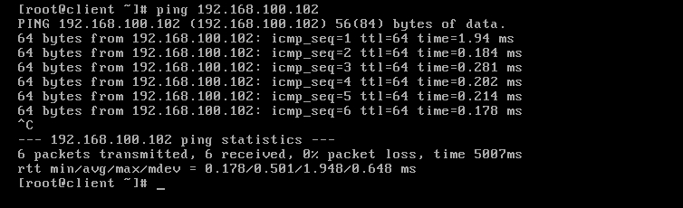

第六步、配置服务器端,允许提供ftp 服务

#iptables –N test

http://10.144.53.6/api/attachment?type=courseDocument&id=8017

#iptables –A test –p tcp --dport 21 –j ACCEPT

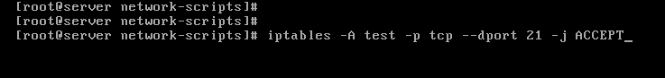

在这里,我们只配置了对服务器的dport 21 端口的访问,为何能够访问到

#iptables –I  INPUT  –j test

http://10.144.53.6/api/attachment?type=courseDocument&id=8023

第七步、配置防火墙的地址映射规则

#iptables –t nat –A PREROUTING –d 192.168.99.101 –j DNAT --to-destination 192.168.100.102

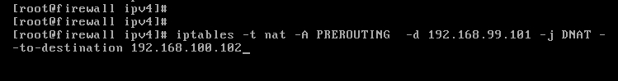

这时在客户端访问外网口的21 端口.发现不通

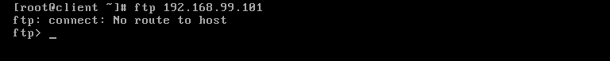

原来是同时需要增加允许防护墙对21端口的转发

#iptables –N myforward

#iptables –I FORWARD 3 –j myforward

#iptables –A myforward –p tcp --dport 21 –j ACCEPT

http://10.144.53.6/api/attachment?type=courseDocument&id=8019

http://10.144.53.6/api/attachment?type=courseDocument&id=8037

这时在客户端ftp访问192.168.99.101

http://10.144.53.6/api/attachment?type=courseDocument&id=8045

发现依旧不能访问.

这时因为转发只增加了对目的端口是21的访问,回来的数据没能转发

由于linux 的netfilter 防火墙是支持 状态检测的,所以可以增加以下一条规则

# iptables –A myforward –m state --state RELATED,ESTABLISHED –j ACCEPT

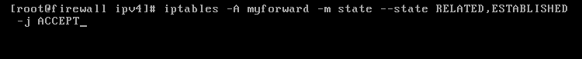

这时在客户端访问外网地址

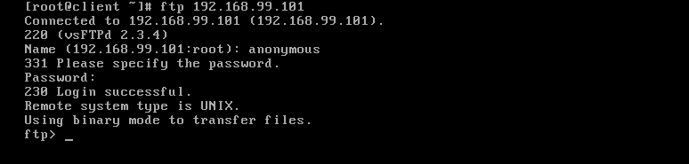

则能够访问

在防火墙上查看转发规则

#iptables –L FORWARD

在防火墙上查看转发规则

#iptables –L FORWARD

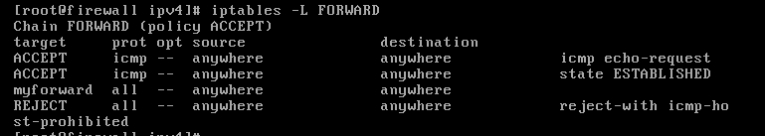

#iptables –L  myforward

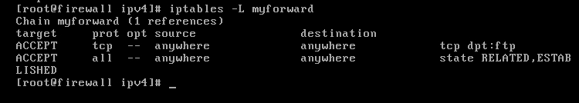

#iptables –t nat -L

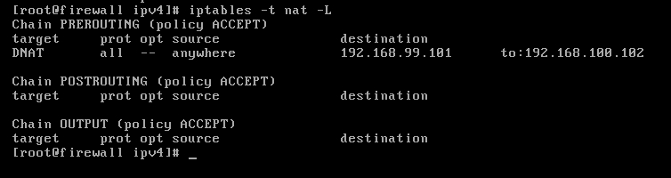

第八步、实验完毕，关闭实验窗口和网络拓扑图。